Design Patterns (Padrões de design)

Os padrões de design são soluções práticas para problemas em comum.
Isso quer dizer que quando algo está dando de errado em um projeto do backend, o Design Pattern precisa intervir.

Classificação:
Pode ser classificado por nível de complexidade do problema e nível de detalhes.
Há três divisões de grupos:

- Creational Patterns
Creational Patterns fornecem mecanismos de criação de objetos, aumentando assim a flexibilidade e reutilização de código.

Factory Method
O método de fabrica é um padrão POO que ao invés de criar uma classe só para cada produto dela, cria uma superclasse central que as classes produto herdam dela, impedindo o problema de quando mudar algo, não ter que mudar completamente tudo, como por exemplo um sistema de transporte, onde a empresa cresce e muda de transporte terrestre para marítimo.
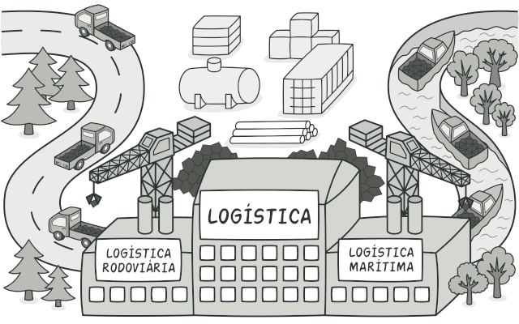

Abstract Factory
O abstract factory é um padrão para criar famílias para que classes e objetos sejam relacionados. O grande problema é quando uma classe é usada independente e depois precisa manter o padrão, como por exemplo vários móveis e as variantes desses móveis precisam vir como se fosse um conjunto, assim podendo virar uma família. A solução é montar uma interface central, como por exemplo “Cadeira” e então a subclasse sendo a variante dessa cadeira. Ou declarar a família inteira da variante para colocar na “fabrica de móveis".
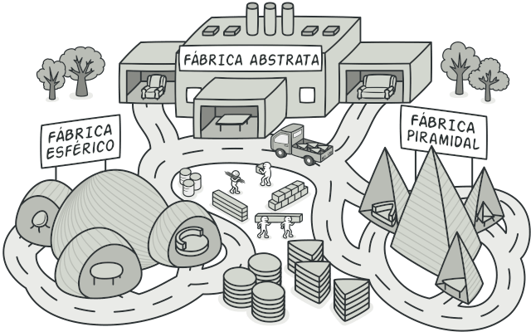

Entre outros:
- Builder
- Prototype
- Singleton

- Structural Patterns

Adapter
O padrão estrutural adapter permite classes se “encaixarem” com outras independente dos dados. Como por exemplo o fato de um banco enviar para sua API dados XML, e você analisar esses dados esperando JSON, é ai que entra o adapter. A solução é montar um adapter que permite converter os dados para passar para a outra classe e então enviar os dados que a classe realmente espera.
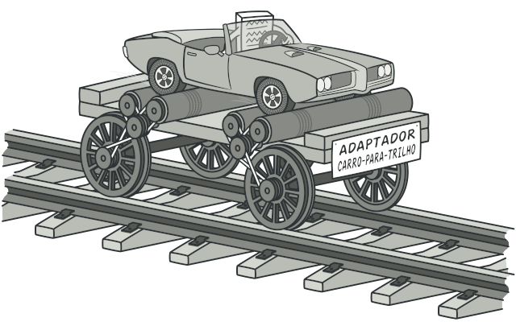

Bridge
O padrão bridge ajuda a criar realmente uma “ponte” entre duas classes pais. O problema que o bridge soluciona é quando precisamos ter várias subclasses da mesma classe referenciadas na mesma classe pai, como por exemplo quando temos a classe “Forma” com várias formas geométricas relacionadas a ela, e então as formas podem ter cores, imagina adicionar mais duas subclasse para cada cor das formas geométricas que existem e então se tivéssemos 10 formas, seria 20 classes juntando com cores. A solução é realmente fazer uma ponte entre a classe pai forma e a classe pai cor, sendo assim, a forma -> contem -> cor.
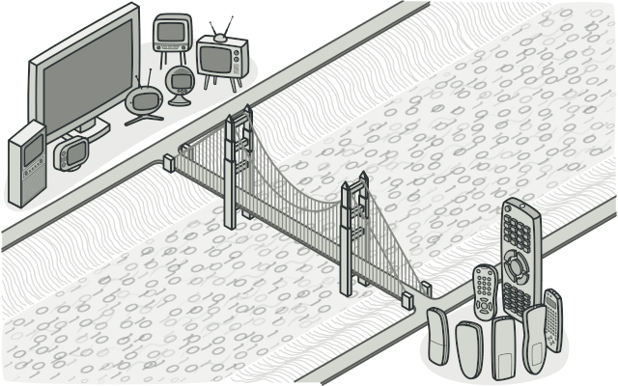

Facade
Facade, também conhecido como fachada é um padrão que permite você incluir bibliotecas ou frameworks complexos de forma simples. Imagine que você tem uma biblioteca que quer usar, porém ela é super complexa, cheia de funções e métodos, então você utiliza o facade para pegar apenas um pedaço dessas funções que você realmente precisa, sem pegar tudo de uma vez. No mundo real isso é aquele operador de quando você vai pedir uma pizza, ele que gerencia todas as funcionalidades da pizzaria por trás e te da um retorno simples.
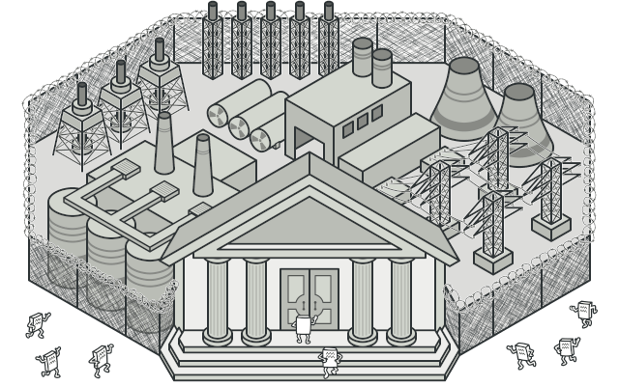

Entre outros:
- Composite
- Decorator
- Flyweight

- Behavioral Patterns

Chain of responsibility
A padrão comportamental cadeia de responsabilidade permite você organizar melhor as checagens/etapas de um processo do seu backend. O problema acontece quando você tem muitas checagens em uma só classe/método e quanto mais cresce as checagens, mais incha essa classe/método. A solução é fazer um corrente de “handlers”, os carinhas que tem uma só responsabilidade e que quando terminam sua responsabilidade passam adiante para o próximo handler da corrente, sendo assim, o sistema fica escalável e toda hora que uma nova checagem precisa ser implementada, um novo handler aparece.
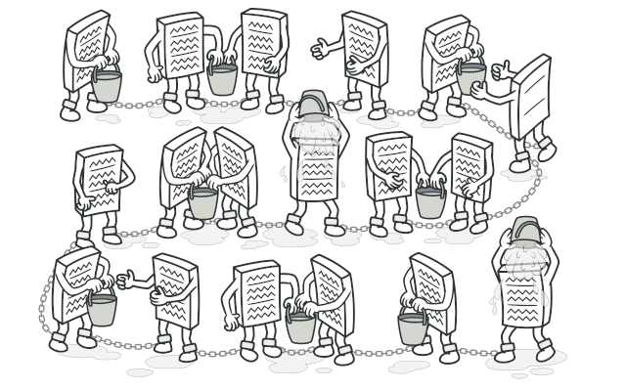

Entre outros:
- Command
- Iterator
- Mediator
- Memento
- Observer
- State
- Strategy
- Template Method
- Visitor

Exemplos de uso (PHP):

Padrão 1:
Chains Of Responsibility

Onde usaria:
Há diversos contextos que esse padrão poderia ser utilizado, mas um dos contextos mais simples pode ser um sistema de banco. O banco disponibiliza várias checagens do usuário, se ele está logado, se tem saldo para fazer uma transação, se o destinatário existe e outras checagens de segurança. O jeito que eu usaria seria exatamente nesse sistema de banco, onde várias etapas precisam ser checadas antes de uma ação ser realizada de verdade, com o caso de uma transferência/compra.

Como:
Para deixar bem simples, vou dividir o sistema inteiro em um pedaço pequeno só, como a funcionalidade de receber/enviar um pix. O pix quando é enviado gerencia várias credenciais e fatores de segurança para que, quando for transferido não tenha alguém malicioso que consiga interceptar e alterar o valor ou dados sensíveis. Na transferência é necessário verificar o saldo, verificar credibilidade do usuário (se está logado, não é uma conta falsa etc.), validar se o destinatário existe, descontar o valor da conta do remetente e depois acrescentar esse valor na conta do destinatário.

Por quê?
A explicação do porque utilizei esse padrão num sistema de banco é exatamente pelo motivo do que é o Chains of responsibility, nele cita a criação de vários handlers que cada um tem uma “responsabilidade” independente. Isso é extremamente útil se por exemplo o banco adotasse uma nova validação, ao invés de ter que colocar novamente um código dentro de um arquivo inteiro ou classe, dividiria em uma outra classe que passa entre as informações da transferência e a finalização do código, assim pequenas etapas viram uma grande execução.

Exemplo com código
Esse padrão nada mais é que um middleware no PHP. Na pasta middleware no lumen (framework) é onde acontece todas as validações, como por exemplo a verificação se o usuário está logado (auth), se ele tem dinheiro (checkDinheiroRemente) e assim por diante. Segue o código que relata bem a responsabilidade no middleware.

<?php

namespace App\Http\Middleware;

use Closure;

class Auth {
public function handle($request, Closure $next){
$token = $request->header('Authorization');

if(empty($token)){
return response()->json([
'sucesso' => false,
'mensagem' => 'Usuário não autenticado'
], 401);
}

return $next($request);
}
}

<?php

namespace App\Http\Middleware;

use Closure;

class CheckDinheiroRemetente
{
public function handle($request, Closure $next)
{
$token = $request->header('Authorization');
$usuario = Usuario::where('token', $token)->first(); // Buscar o usuário no banco de dados com o model
// pelo token guardado na tabela

$transacao = Transacao::where('usuario_id')->first();
// Buscar o carrinho do usuário para verificar o valor da transação.

// Verifica se tem dinheiro

if ($usuario->dinheiro > $transacao->valor) {
return response()->json([
'sucesso' => false,
'mensagem' => 'Usuário sem dinheiro'
], 422);
}

// Passa para a próxima requisição
return $next($request);
}
}

Fonte: https://refactoring.guru/pt-br/design-patterns/chain-of-responsibility/php/example#example-1

Padrão 2:
Facade

Onde usaria:
Sistema de dashboard geral, que mostre indicares sobre o clima, visitantes em um shopping e preços de produtos.
A lógica seria a seguinte: Entender e relatar no dashboard como os preços e o clima afetam os visitantes em um shopping, com filtros, ordenação, categorias, etc.
A ideia é realmente entender como isso poderia ser resolvido e os problemas os visitantes enfrentam diariamente.

Como:
O clima, visitantes e preços seriam todos uma API externa que disponibiliza informações cruciais para o meu sistema de dashboard. Nessas API’s eu nem sempre precisaria utilizar todos os indicadores de clima, por exemplo, então usaria o padrão FACADE com o objetivo de minimizar a implementação de métodos das API’s que não serão utilizados, deixando mais simples.

Por quê?
O Padrão Facade ajuda muito nisso quando não preciso obrigatoriamente utilizar todos os métodos externos dentro do meu sistema, deixando a “FACHADA” mais apresentável.

Exemplo com código:
<?php

use GuzzleHttp\Client;

// Instancia o cliente do Guzzle (Biblioteca usada para buscar APIs e links externos para o php)

$client = new Client();

// Busca a API.
$res = $client->request('GET', 'https://api.clima.com/chuva');

// Aparece na tela o status dessa requisição.
echo $res->getStatusCode();

// Aparece na tela o corpo dessa requisição, como por exemplo quantos milimetros vai chover em um sábado qualquer, onde as
// pessoas costumam ir no shopping
echo $res->getBody();

Padrão 3:
Bridge

Onde usaria:
Esse padrão é um pouco mais específico, porém pode também ser utilizado em vários contextos, mas o que mais cabível seria o contexto de uma concessionária de veículos esportivos. Imagina só, uma concessionária tem vários carros, cada carro tem várias cores, estilos, designs e muito mais, se eu fosse colocar uma classe herdeira de uma classe pai (Veículo) e depois colocar mais subclasses para cada cor, estilos e designs, isso viraria algo extremamente exponencial e esse padrão não indica fazer isso.

Como:
Eu utilizaria o padrão bridge para criar uma “ponte” entre duas classes pai, como por exemplo a classe pai (Veículo) -> contém (ponte) -> classe ponte(cor/design/estilo), assim toda vez que eu precisasse adicionar um novo estilo a todos os carros, eu apenas mudaria a classe ponte estilo e pronto, todas elas agora têm uma nova cor que pode ser utilizada.

Por quê?
Porque assim evita a exponenciação das subclasses de uma classe pai e vira algo super escalável.

Exemplo com código:
<?php

// 1. As cores
interface Cor {
public function getNome(): string;
}

// Implements aqui porque é para Classe -> Interfaces e extends é para Classe -> Classe.
class Vermelho implements Cor {
public function getNome(): string { return "Vermelho"; }
}

// Cria uma nova cor com base na interface de cor e retorna cor.
class Azul implements Cor {
public function getNome(): string { return "Azul"; }
}

// 2. O Veículo (recebe a cor por parâmetro).
class CarroEsportivo {
private Cor $cor; // Esta propriedade é a "Ponte" (Bridge).

public function __construct(Cor $cor) {
$this->cor = $cor;
}

public function mostrar(): string {
return "Carro Esportivo " . $this->cor->getNome();
}
}

// 3. Montando o objeto na prática.
$carroVermelho = new CarroEsportivo(new Vermelho());
$carroAzul = new CarroEsportivo(new Azul());

echo $carroVermelho->mostrar(); // Carro Esportivo Vermelho
echo $carroAzul->mostrar(); // Carro Esportivo Azul

